Межрайонная инспекция
Федеральной налоговой службы № 6
по Новосибирской области
В Единый государственный
реестр юридических лиц
внесена запись
'■ « 22«декабря- 2011 / года
ОГРН 1045405013510

ГРН 2115456016510

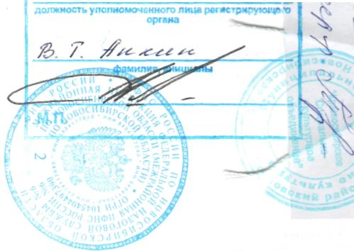
Экземпляр документа хранится в регистрирующем органе

И.О.начальника:

